《新能源乘用车一体化电驱动总成测评规范》编制说明

一、**工作简况**

**1、任务来源**

电动汽车电驱动系统集成化趋势成为当前发展的主流，但一体化电驱动总成缺乏统一可参考的测评规范。由于总成中所用电机大多不能单独脱开测试，该类产品所用电机无法完成如GB/T 18488标准试验和CCC认证。国外先进整车企业一般按照传统车要求引申出一套自己的测试规范。国内多数企业没有设计参考和测试依据，部分大型主机厂从传统总成导入类似测试经验。一方面缺乏针对性和合理性，另一方面不同的测试标准也增加了主机厂和配套零部件厂测试成本，电驱动总成生产企业为了配套需要满足各家整车企业不同的测试要求，整车企业选型设计也缺乏统一参考依据。因此，本标准旨在制定统一的测试规范，为电驱动总成企业研发生产和整车企业匹配选型提供测试依据，满足一体化电驱动总成性能测试需求；规范集成化总成发展，指导集成化程度高的产品进行试验验证或认证工作；降低一体化总成研发测试成本，推动电动汽车行业规范、健康发展。

中国汽车工程学会于2018年月批准该项目立项，并将《电动汽车充电桩安装服务规范》团体标准制定列入2018年计划，立项通知编号：2018-20号。

**2、工作过程**

2018年3月开始，组织行业力量广泛开展调研，与主机厂（北汽新能源/上汽捷能/比亚迪/吉利/广汽新能源）及零部件供应商（苏州汇川/合肥巨一）等交流一体化总成测评方法。

2018年10月30日，在浙江绍兴卧龙集团 召开《新能源乘用车一体化电驱动总成测评规范》团标工作组启动会，中国汽车技术研究中心有限公司、重庆长安汽车股份有限公司、苏州汇川联合动力系统有限公司、北京新能源汽车技术创新中心有限公司、比亚迪汽车工业有限公司、北汽新能源汽车股份有限公司、上汽捷能汽车技术有限公司、吉利汽车研究院(宁波)有限公司、南京越博动力系统股份有限公司等各机构及企业的领导专家齐聚一堂，共同讨论商定标准制定工作。确认了标准适用范围为新能源乘用车一体化纯电驱动总成，即高压控制模块、电机模块、变速器模块的组合，不包含发动机的机电耦合总成和商用车一体化电驱动总成可以参照执行。同是也基本确认了测试项目与要求。

2018年12月20日，在天津中汽中心召开第二次标准研讨会。参加本次会议的有包括主机厂、部件供应商、第三方机构等10余家单位参会。本次会议首先由标准牵头起草单位中国汽车技术研究中心有限公司向参会代表详细介绍了标准草案经过征询10多家单位专家意见后修订的主要内容、主要测试内容及要求，随后各参会代表就标准内容展开了充分的讨论并提出修改意见。在此基础上，牵头起草单位进一步对标准进行修改和完善，在第一次立项会议的基础上细化了一体化总成测试顺序，增加了术语和定义、测试条件和要求。

随后，分别2019年1月25日于威海、2019年3月21-22日于上海捷能、4月18-19日于天津中汽中心、201年5月28-29日于北京新能源共4次专题讨论会，分别就一般性试验、性能试验、安全性试验、环境适应性试验、EMC测试、NVH测试、可靠性测试7个具体测试分项目进行具体、详尽的讨论并完成征求意见稿。征求意见后共收到5家61条反馈意见（部分意见包含几个要素，分别讨论），于2019年11月28-29日在长安新能源汽车科技有限公司，对征求意见进行研讨，接受其中意见33条，不接受意见给出了理由，并最终形成送审稿。

**3、主要起草单位及起草人所做的工作**

|  |  |  |
| --- | --- | --- |
| 主要参加单位 | 成员 | 主要工作 |
| 中汽研汽车检验中心（天津）有限公司 | 孔治国 李文帅 何鹏林 黄炘 柳海明 曹冬冬 徐枭 王云 | 负责标准制定工作，资料查询、标准正文及编制说明草案起草、方法验证、组织协调等工作 |
| 上海捷能汽车技术有限公司 | 陈琳芝 符代竹 | 负责标准制定工作，资料查询、标准正文及编制说明草案起草、方法验证、组织协调等工作 |
| 北汽新能源汽车股份有限公司 | 李毅 梁红强 | 负责标准制定工作，资料查询、标准正文及编制说明草案起草、方法验证、组织协调等工作 |
| 比亚迪汽车工业有限公司 | 王江波 张明朗 | 标准起草、方法验证、标准讨论与完善 |
| 吉利汽车研究院(宁波)有限公司 | 阮鸥 祝昆仑 | 标准起草、方法验证、标准讨论与完善 |
| 重庆长安新能源汽车科技有限公司 | 马兴泉 彭钱磊 | 标准起草、方法验证、标准讨论与完善 |
| 北京新能源汽车技术创新中心有限公司 | 魏跃远 王泽兴 | 标准起草、方法验证、标准讨论与完善 |
| 上海蔚来汽车有限公司 | 刘佳琦 任安心 | 标准起草、方法验证、标准讨论与完善 |
| 苏州汇川联合动力系统有限公司 | 常诚 周楷涛 罗远灿 | 标准起草、方法验证、标准讨论与完善 |
| 南京越博动力系统股份有限公司 | 刘滨 孙玲玲 | 标准起草、方法验证、标准讨论与完善 |
| 株洲中车时代电气股份有限公司 | 刘传德 郑洪涛 | 标准起草、方法验证、标准讨论与完善 |
| 株洲齿轮有限责任公司 | 潘晓东 刘祥环 谢立湘 | 标准起草、方法验证、标准讨论与完善 |
| 广州小鹏汽车科技有限公司 | 邬红光 | 标准起草、方法验证、标准讨论与完善 |
| 上海电驱动股份有限公司 | 陈雷 | 标准讨论与完善 |

**二、标准编制原则和主要内容**

**1、 标准制定原则**

（1）原则性：根据《中华人民共和国标准法》及其《实施细则》、《标准化工作导则第1部分：标准的结构和编写》GB/T 1.1－2009进行编制。

（2）适应性：本规范适用于新能源乘用车一体化纯电驱动总成，即高压控制模块、电机模块、变速器模块的组合，不包含发动机的机电耦合总成和商用车一体化电驱动总成可以参照执行。

**2、标准主要技术内容**

本规范规定了电动汽车一体化电驱动总成的检验规则、测试条件及要求、测试方法等。测试项目为因一体化耦合相互影响必须在总成级别开展测试的项目，包括一般性试验、性能试验、安全性试验、环境适应性试验、EMC测试、NVH测试、可靠性测试七部分。虽然有关但不便执行的项目、可在部件级完成的项目、难以统一的项目未列入本标准范围内容。

本规范规定的使用范围界定于新能源乘用车一体化电驱动总成，组要组成部件包括高压控制模块、驱动电机模块、单级减速器模块和（或）差速器模块的组合，应用车辆范围界定为纯电动车型，其他耦合结构及不同组成部件（商用车一体化电驱动总成、电驱动桥等）的一体化电驱动总成可以参考执行。

测试条件和要求整体参考GB/T 18488.2、QC/T 1022-2015的要求。

外观要求因考虑安装规范及试验安全性，须精确标注直流电源极性、进出水方向，防止反接情况等出现。

因部分一体化电驱动总成高压控制模块含有安规电容，工频交流耐压测试则会对安规电容造成损坏，因此考虑用直流耐压试验代替，电压设定值参考GB / T 16935-1。

根据大量实车采集数据及台架验证经验，为保证台架测试玉与实车应用场景相近，设置输入输出特性测试条件为：总成冷总成冷却系统入口温度设置为50℃±2℃；减速器润滑油温度按产品技术要求规定或控制在80℃±5℃、必要时可增大温度允差；电机绕组温度在60℃~最高允许温度。

为消除测量误差，保证测试精度，在每个转速点上，分别记录从低转矩到高转矩，以及从高转矩到低转矩的试验结果，并以相同转矩下两次测试效率的平均值作为该转矩对应的效率值。

差速可靠性的工况设定参考实车工况。QC/T 1022-2015中规定的工况过于极端，根据模型折算，在实车状态下应用情况极少，且根据行业调研及试验验证状态，大量相对成熟的减速器产品对于QC/T 1022-2015提供的工况测试无法通过，因此本规范对相关规范做一定调整。

基于现有标准中温升测试的可操作性差，尤其是传感器布置困难，本标准修改了温升测试要求和方法，考察高温环境、低冷却条件下一体化总成正常工作能力，通过对实车高温环境下前机舱温度检测，建议高温环境暂时设置为65℃，极少数情况下环境温度可达到85℃，考虑标准通用性，环境温度要求为65℃。

鉴于大多数一体化总成采用液冷方式，而冷却系统可靠工作是总成正常工作的前提，因此对冷却回路脉动可靠性提出了测试要求。

一体化总成可靠性耐久测试工况目前研究尚未形成共识，各厂家都基于实车运行数据开展耐久工况开发，标准中给出了指导性建议，并给出了基于中国运行大数据的工况权重分布情况作为开发参考依据，对评价标准给出了统一要求。

本规范适用范围为一体化电驱动总成，三相绕组无法引出，因此电阻法测试绕组温度并不适用，且电阻法在实际应用中也存在数据采集误差较大，测量延时较大等问题，因此本规范推荐使用被测样品自带的温度传感器测量结果做参考，使用前可通过经计量检定的温度箱进行标定。

**三、主要试验（或验证）情况分析**

试验验证是标准制定的重要环节，其试验验证数据将作为标准制定的重要参考，为保障标准内容及试验方法的合理性，中汽中心、比亚迪、上海捷能、北汽新能源、吉利汽车、蔚来汽车等编制单位高度重视产品的试验验证工作，调动并投入资源开展试验验证工作，部分试验方法及要求来自于部分企业已经在执行的企业规范，如密封性试验中压力和时间、输入输出特性及后续测试项目中冷却液入水口温度和变速箱油温要求、极限温升试验中85℃环境温度要求都来自于各参与单位实际车辆使用条件下的测试结果，可靠性工况要求中工况占比来自于中国工况课题组研究结果。主要试验验证情况如下：

1.输入输出特性测试

本章节测试要求与处理方法在中汽中心及标准起草单位都经过测试验证。“如无特殊要求，试验过程中，总成两轴端输出转速差速率不超过1%，输出转矩差与总输出转矩的百分比在总输出转矩大于1000Nm时不超过1%或者设计规定，其余情况下不超过10Nm。”：参与讨论各单位的总成台架（含国产和进口）测试表明：差速器和台架工作正常，保证安装角度情况下可以满足以上要求。

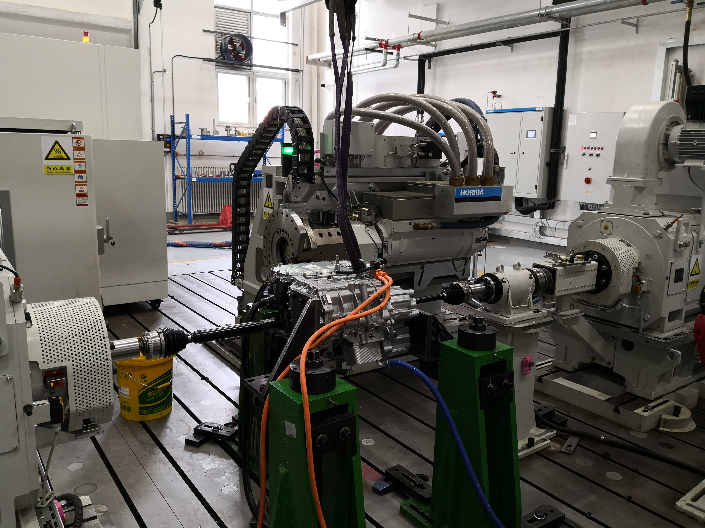

图1 输入输出特性测试验证试验

2.工况效率

蔚来汽车提供测试方法及台架试验验证，中汽中心进行了车辆CLTC-P工况工况效率测试验证。





图2工况效率测试验证试验

3.差速可靠性

针对QCT1022-2015提供的工况进行差速可靠性的验证，成熟产品出现失效。

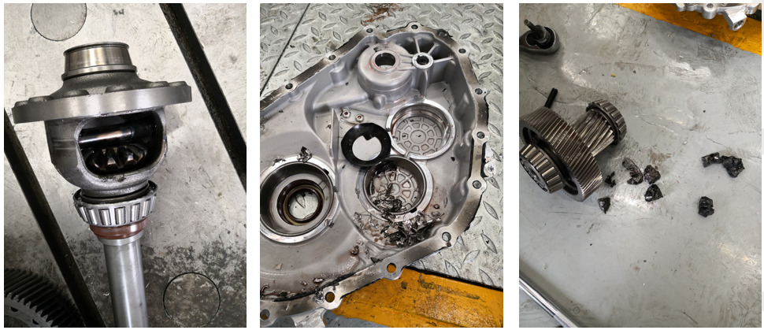

图3 差速可靠性测试验证试验

4.温升

设置条件：环境仓温度设置为65℃，冷却液流量设置为最低许用流量，冷却液温度设置为最高许用温度。

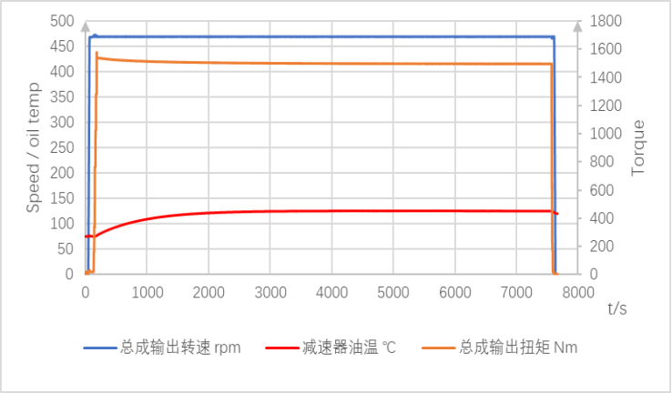

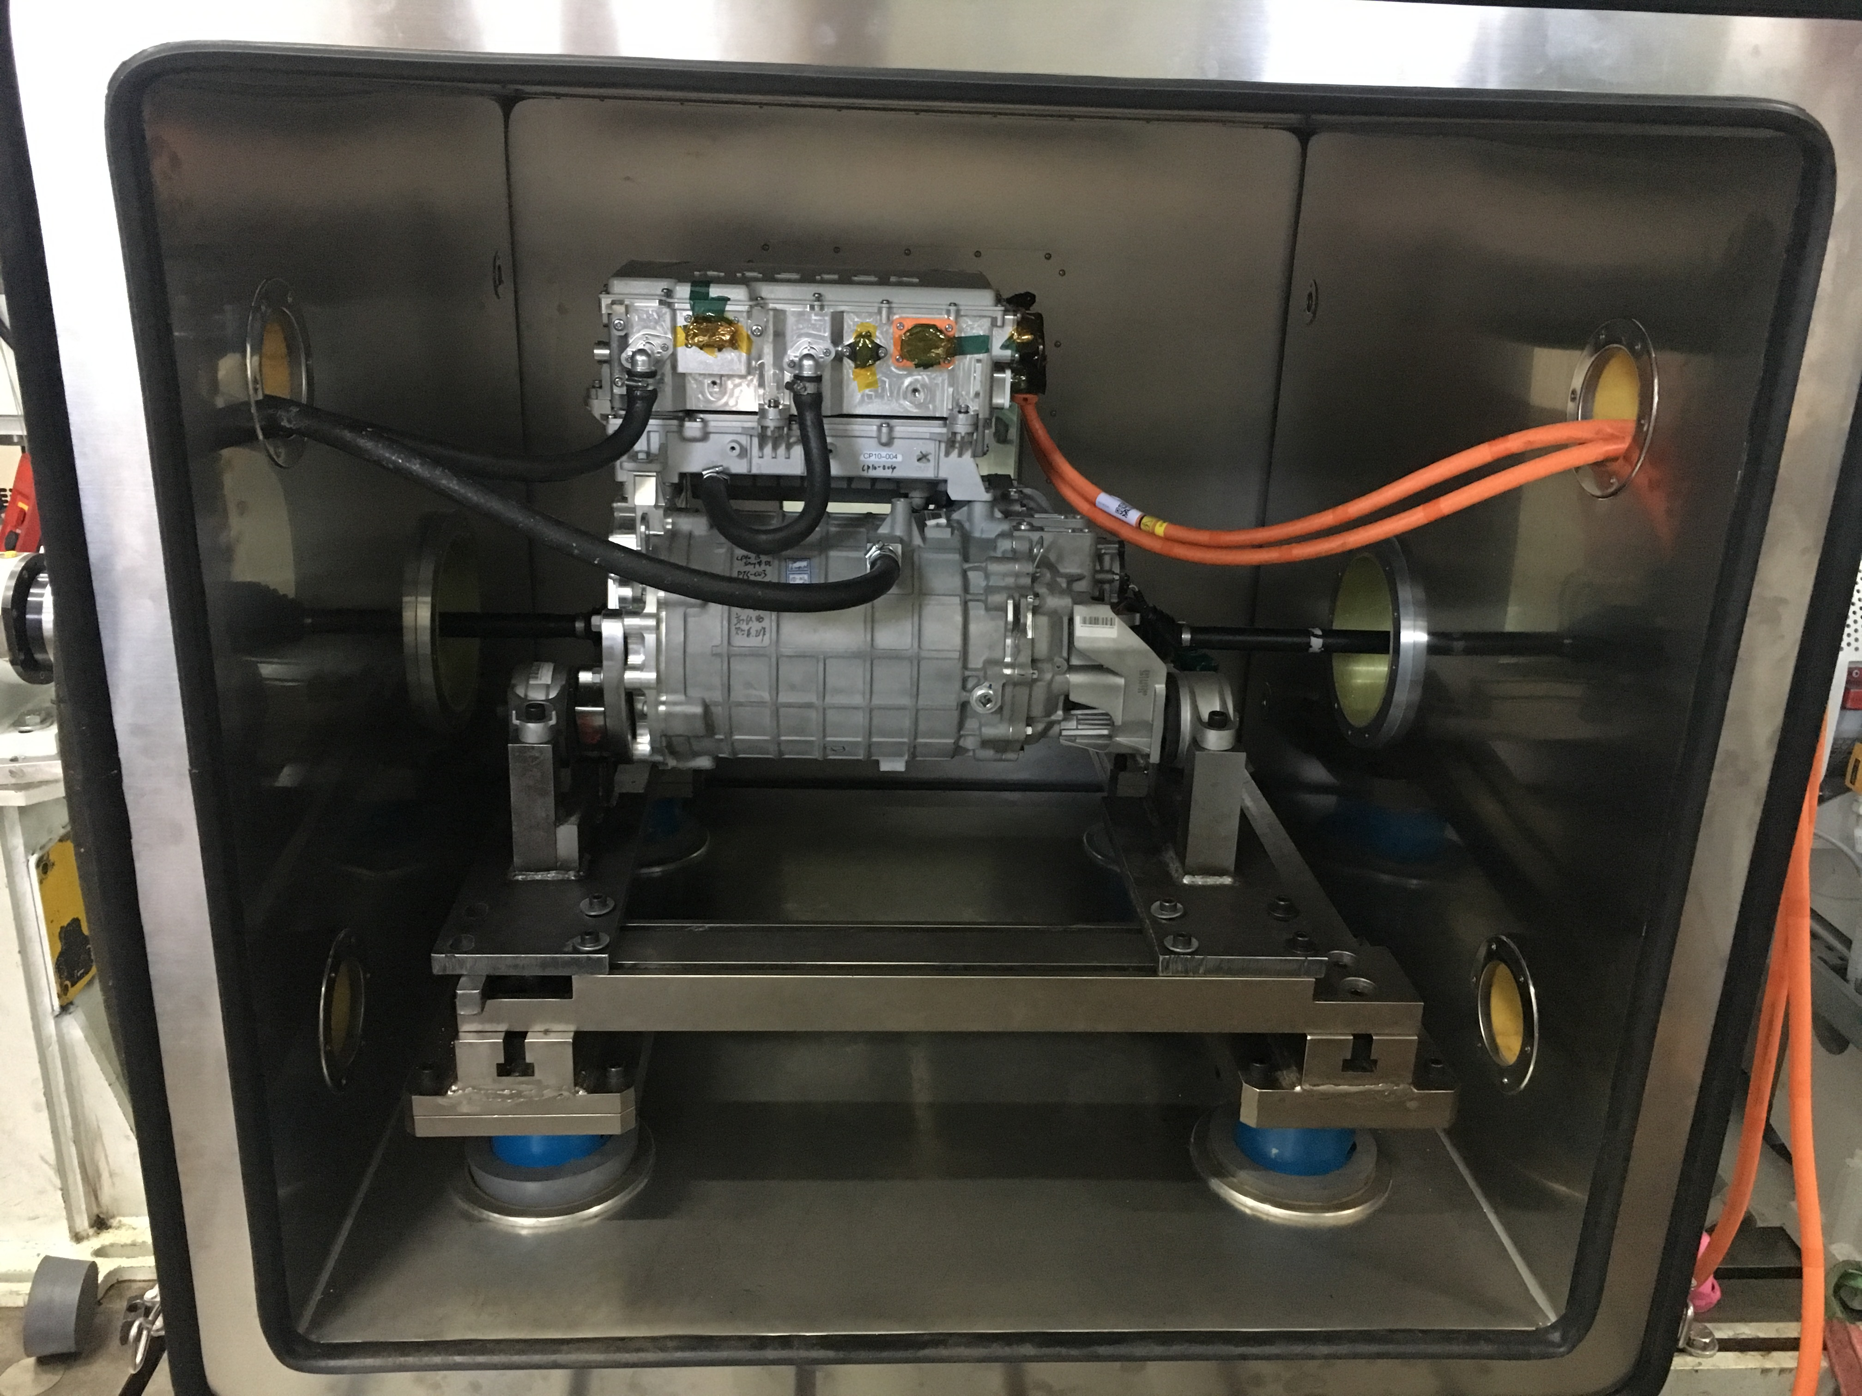

图4 温升试验验证

本标准的测试要求及试验方法是基于国家相关标准及规程要求，主要涉及电动汽车一体化电驱动总成的性能试验、安全性试验、环境适应性试验、EMC测试、NVH测试、可靠性测试等相关试验，按照检验规则进行了型式检验及相应的测试验证，积累了大量测试及验证数据，结合产品型式检验及测试验证结果，现有相关产品性能及参数可以满足本标准规定，为标准审查验证提供方法和数据支撑。

**四、标准中涉及专利的情况**

本标准中没有涉及专利的情况。

**五、预期达到的社会效益、对产业发展的作用的情况**

通过宣贯、实施本规范，可以推动《电动汽车一体化电驱动总成测评规范》的标准化，满足市场发展和厂家需求，推动行业顺利、健康发展：

1. 制定统一的测试规范，为电驱动总成企业研发生产和整车企业匹配选型提供测试依据，满足多合一电驱动总成性能测试需求；

2. 规范集成化总成发展，指导集成化程度高的产品进行试验验证或认证工作；

3. 降低多合一总成研发测试成本，推动电动汽车行业规范、健康发展。

**六、采用国际标准和国外先进标准情况，与国际、国外同类标准水平的对比情况，国内外关键指标对比分析或与测试的国外样品、样机的相关数据对比情况**

国外先进整车企业一般按照传统车要求引申出一套自己的测试规范。国内多数企业没有设计参考和测试依据，部分大型主机厂从传统总成导入类似测试经验。

一方面缺乏针对性和合理性，另一方面不同的测试标准也增加了主机厂和配套零部件厂测试成本，电驱动总成生产企业为了配套需要满足各家整车企业不同的测试要求，整车企业选型设计也缺乏统一参考依据；

目前已经开展测试包括特斯拉、戴姆勒、大陆汽车、日电产、吉利、精进、华为、比亚迪、北汽新能源、蔚来汽车等十余款一体化电驱动总成，测试结果与现行借用国标GB/T 18488.1-2015 《电动汽车用驱动电机系统　第1部分：技术条件》、GB/T 18488.2-2015 《电动汽车用驱动电机系统　第2部分：试验方法》、QC/T 1022-2015《纯电动乘用车用减速器总成技术条件》等相比，测试条件更加符合产品实际使用情况，结果更加合理。

**七、在标准体系中的位置，与现行相关法律、法规、规章及相关标准，特别是强制性标准的协调性**

本标准属于团体标准，与现行法律、法规、规章和政策以及有关基础和相关标准不矛盾。

**八、重大分歧意见的处理经过和依据**

本标准未产生重大分歧意见。

**九、标准性质的建议说明**

本标准为中国汽车工程学会协会标准，属于团体标准，供协会会员和和产业链关联企业及相关检验检测机构自愿使用。

**十、贯彻标准的要求和措施建议**

本标准为首次发布。

**十一、废止现行相关标准的建议**

本标准为新起草的团体标准，无废止现行标准。

**十二、其他应予说明的事项**

无